2020 учебный год. Вторая группа раннего возраста №2.

Уважаемые родители ранней группы № 2 «Земляничка»!
На время самоизоляции предлагаем вам электронный материал, который поможет скрасить часы самоизоляции вам и нашим ребятам.
Надеюсь на взаимопонимание и обратную связь.

Тема недели: «Наша Родина Россия»

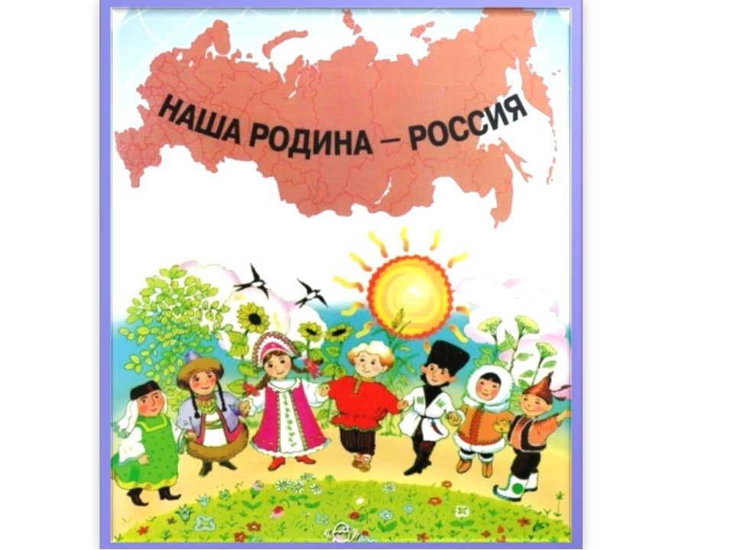

Понедельник | Формирование целостной картины мира  :  Тема Наша Родина - Россия».  Цели: Познакомить детей с понятиями Родина, формировать у детей чувство любви к своей родной стране.  Познакомить детей с символике государства (российском флаге, гимне);  - Что мы Родиной зовём?  Дом, где мы с тобой живём,  И берёзки, вдоль которых  Рядом с мамой мы идём.  Что мы Родиной зовём?  Поле с тонким колоском,  Наши праздники и песни,  Тёплый ветер за окном.  . Что мы Родиной зовём?  Всё, что в сердце бережём,  И под небом синим - синим  Флаг России над Кремлём.  -На нашей планете много разных стран, но самая большая наша страна - Россия. Родина – это где мы родились, живем. Это наш дом. Родину не выбирают, она дается человеку от рождения. А все мы россияне. Родина – это леса, реки, моря, горы, степи, горда. Россия самая большая страна в мире.  Рассматривание флага- Наша Родина - большое и красивое государство. У любого государства есть отличительные знаки – символы- это флаг, гимн.  - Какой красивый флаг у нашей страны. Много лет, веков назад вместо флага использовали шест, привязывали к нему пучок травы и конский хвост. При царе Петре I появился вот такой трёхцветный флаг- белого, синего, красного цвета.  Белый цвет- говорит о том, что наша страна миролюбивая, она ни на кого не нападает.  Синий цвет - это вера, верность, народ любит свою страну, защищает ее, верен ей.  Красный - цвет силы, это кровь людей, пролитая за Родину.  Подвижная игра (Для этого вам понадобятся флажки).действие по показу.  Вышли дети на парад. (выходим и встаем друг за другом)  Друг за другом встали в ряд.  Как красиво все шагают. (шагаем друг за другом)Дружно ноги поднимают.  Руки вверх поднимем, (поднимаем руки и флажки вверх)  Руки вниз опустим. (опускаем руки вниз)  В стороны, помашем (махаем флажками, руки по сторонам)  На пояс – и попляшем. («пляшут» ножки)  Покажи мне свой флажок, (флажки тянем вперед)  Спрячь-ка за спину, дружок. (прячем флажки за спиной)
Вторник | - Гимн- это главная песня страны. Он исполняется в торжественных случаях, на парадах, на соревнованиях в знак уважения к стране. Когда играет гимн России, то нужно вставать и слушать его стоя. Когда мы встаем во время звучания гимна – мы выражаем своё уважение к нашему государству, нашей стране.  Прослушивание гимна России Аппликация «Флаг России»  -Посмотрите ещё раз, внимательно, как располагаются полоски на нашем флаге. Сверху – белая полоска, посередине – синяя, внизу – красная.  Готовые шаблоны: полоски красного, синего и белого цвета, которые нужно наклеить на альбомный лист. Обращаем внимание детей на то, что полосы располагаются горизонтально. Напоминает правила наклеивания.  Развитие речи  Тема: «Наша Родина - Россия».  Цели: Закрепить знания детей о государственных символах России: флаг, гимн.  Обобщить элементарные представления о функциональном назначении гимна, флага,  Формировать уважительное отношение к государственным символам России  Развивать умение правильно излагать свои мысли, чувства, обогащать словарь детей. Активизировать словарный запас детей.  Воспитывать чувство любви к своей Родине – России, к родному городу, краю  Вызвать у детей эмоциональные переживания: чувство радости, гордости, нежности, доброты через восприятие образов. Создать положительное эмоциональное настроение у детей.  Материалы и оборудование:.  Карточки трёх цветов (белый, синий, красный) .  Гимн России (в записи прослушать)  : Распростерлись в дымке синей  Величавые края,  Это ты, моя Россия,  Свет мой, Родина моя!  Беседа о прослушанном.( Как называется страна, в которой мы живем?) и т.д.  Ответить на вопрос: Наша Родина, какая? (милая, любимая, красивая, чудесная, дорогая, единственная, сильная, могучая) .  Обращаем их внимание на то, что Государственный флаг – один из важнейших атрибутов государства. Предлагает рассмотреть флаг. Обратить внимание, какого цвета полосы.  закрепить цвета: Белый, синий, красный.  Что обозначает Белый цвет, синий цвет, красный цвет?  Закрепление порядка цветов на флаге.  Какого цвета Верхняя полоса? Какого цвета Средняя полоса? Какого цвета Нижняя полоса?
среда | Чтение и разучивание стихотворения  «Флаг России»  Белый цвет – березка.  Синий – неба цвет.  Красная полоска – солнечный рассвет.  предлагаем детям вспомнить, где можно встретить на улице государственный флаг России и встречали ли они?  Лепка  Тема : «Моя малая Родина» «Ягодки в моём саду созрели»  Цели: Продолжать вызывать у детей интерес к лепке. Закреплять умение скатывать комочки пластилина пальчиками рук круговыми движениями. Учить создавать композицию из 5-10 мелких предметов.  Воспитывать любовь к своему родному дому, двору; Бережно относиться к зелёным насаждениям.  Материалы и оборудование:  Иллюстрации с изображением плодовых деревьев, кустарников; комочки пластилина для отщипывания кусочков и формирования "ягодок", салфетки подготовленные сюжетные картинки с изображением дома, дерева с зеленой кроной, дорожки, ведущей от дома к дереву.  Предварительная работа: беседа на тему "Мой родной город", рассматривание фотографий местных достопримечательностей, фотографий с изображением школы, дома культуры, больницы, почты, детского сада, домов с дворами.  вместе с детьми рассматриваем фотографии родного города и задаём детям вопросы (как называется город, в котором мы все живём? (ответы детей); знаете ли вы что изображено на фотографиях? (ответы детей)  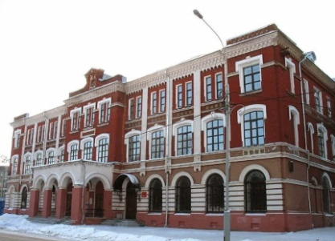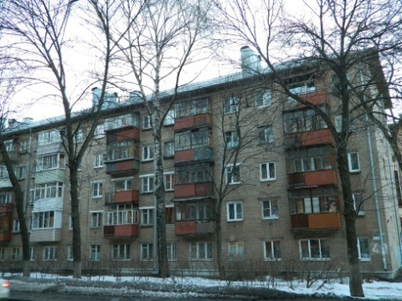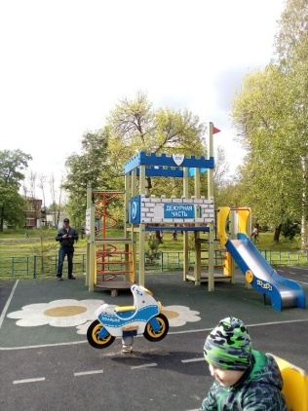  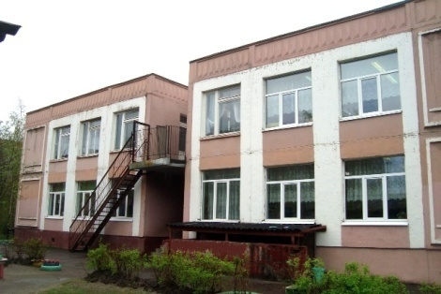
Пальчиковая гимнастика:
"Здравствуй"
Здравствуй, солнце золотое!
Здравствуй, небо голубое!
Здравствуй, вольный ветерок,
Здравствуй, маленький дубок!
Мы живем в одном краю —
Всех я вас приветствую! (Пальцами правой руки по очереди «здороваться» с пальцами левой руки, похлопывая друг друга кончиками.)
У каждого дома есть двор, в котором растут разные деревья, кусты, за которыми мы должны ухаживать. На некоторых деревьях растут ягоды. Посмотрите вот на эту картинку, что здесь изображено (Ответы детей: домик, солнышко, дерево с ягодами и дорожка).
А вот на этих деревьях нет ни ягод, ни яблок. Давайте мы с вами сейчас слепим ягодки (яблочки) для этих деревьев?
Показываем приём отщипывания маленьких кусочков и раскатывания пальчиками "ягодок" круговыми движениями.
Показывает, как нужно прижимать пальчиком, получившийся шарик к изображению зелёной кроны дерева.
чтобы дети отщипывали маленькие кусочки и снова показывает, как правильно раскатывать пальчиками шарики-ягодки. Напоминает деткам, что ягодки (яблочки)нужно располагать по всей кроне дерева.

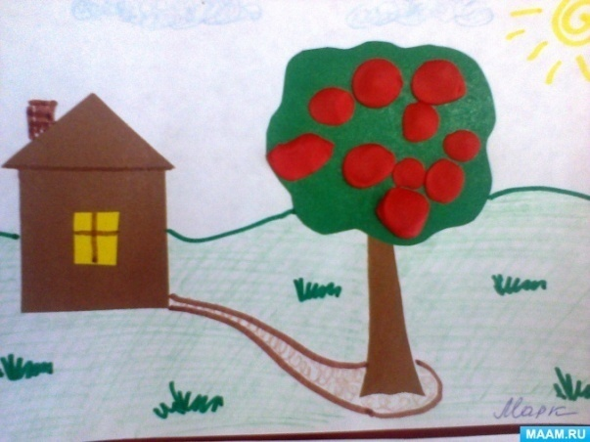

Четверг | Развитие речи  Тема: «Моя малая Родина».  Цель:- воспитание нравственно – патриотических чувств. - познакомить с понятиями «Родина», «малая Родина», с названием страны, города; формировать начальные представления о родном городе, (улицы, жилые дома, больница, магазин).  У нашей страны удивительно красивое имя – Россия .В России много рек, морей, гор, лесов, городов. На Земле много чудесных стран, но Россия – единственная, необыкновенная, потому что это – наша Родина! Родина – значит родная.  - Что мы Родиной зовем?  Дом, где мы с тобой живем.  И березки, вдоль которых  Рядом с мамой мы идем.  -У всех нас есть Родина – наша огромная страна, но есть еще и «малая» Родина. Это место, где мы родились, где живут наши родные: мама, папа, братья, сестры. Ваша «малая» Родина – это город, в котором вы живете. Вы знаете, как он называется:  - Утром рано мы встаем, Город видим за окном.  Он проснулся, он живет. Нас на улицу зовет.  Физкультминутка:  - Мы по городу идем. Звонко песенку поем:  Ля – ля – ля, ля – ля – ля. Мы по городу шагаем  Ноги ровно поднимаем. Прыгнем вместе высоко. И побегаем легко.  загадки  -Мы пошли купить продукты: Молоко, сметану, фрукты. На кассу все несем в корзине. Мы в продуктовом. . .(магазине).  -Этот дом многоэтажный. Чистый, светлый, очень важный.  Встретишь разных здесь врачей. Лечат взрослых и детей

В этом светлом магазине Ты увидишь на витрине
Не одежду, не продукты, И не книги, и не фрукты.
Здесь микстуры и таблетки, Здесь горчичники, пипетки,
Мази, капли и бальзамы Для тебя, для папы с мамой.
Для здоровья человека Открывает дверь. . .(аптека).
- А вы знаете, как надо вести себя на улицах города?
Д /и «Можно – нельзя».
- Слушайте внимательно, что я буду говорить. Если я скажу правильно, вы говорите: «Да – да – да», если я ошибусь, говорите: «Нет – нет – не
- Можно переходить улицу на красный свет.
- Можно сажать деревья и цветы во дворе.
- Можно бросать обертки от конфет на тротуар.
- Можно любоваться цветущей клумбой.

Рисование
Цели:
познакомить детей с Государственным флагом Российской Федерации. закрепить знание о прямоугольнике;
закрепить знание о красном, синем и белом цвете;
познакомить с нетрадиционной техникой рисования губкой;

В гости пришла кукла Катя. Посмотри, что у неё в руках? (флажок) Катя, а ты знаешь, что это за флаг?
Наша страна называется Россия. Это флаг нашей родины России. Давайте его рассмотрим. На какую фигуру похож наш флаг? (на прямоугольник)
А какие цвета вы видите на флаге? (белый, синий, красный) Правильно.
Наш флаг еще называют триколор.
РОССИЙСКИЙ ФЛАГ
Разноцветный флаг России –
Белый, синий, красный цвет.
Самый для меня красивый,
Краше флага в мире нет.
Честь и правда в этом флаге,
Кровь, пролитая в бою,
Смелость, доблесть и отвага,
Вера в Родину мою!
Физминутка.
Все девочки и мальчики
Прыгают, как мячики
1,2,3,4,5
Выше голову держать
Чтобы руки не устали
Мы на пояс их поставим.
Предложить нарисовать флаг России, чтобы кукла Катя запомнила цвета.
На столе у вас рисунок флага, но он не раскрашенный наш. Рисовать мы с вами будем необычным способом. Рисовать мы будем губкой.
Какой первый цвет в Российском флаге? (белый) а у нас какой цвет? Его мы может оставить так как он есть.
А второй ? (синий) возьмите губку и обмакните ее в синий цвет. А теперь раскрасьте губкой вторую полосу.
А какой нам теперь цвет нужен? (красный) возьмите чистую губку и обмакните ее в красный цвет. А теперь раскрасьте третью полосу.

